«Взаимодействие педагогов и родителей
при лечении зрительных расстройств
- почему это важно?»

«От того, как прошло детство, кто вёл ребенка за руку в детские годы, что вошло в его разум и сердце из окружающего мира – от этого в решающей степени зависит, каким человеком станет сегодняшний малыш».
В. А. Сухомлинский

Семья и дошкольные учреждения - два важных института социализации детей. Их воспитательные функции различны, но для всестороннего развития ребенка необходимо их взаимодействие. Дошкольное учреждение играет важную роль в развитии ребенка. Здесь он получает образование, приобретает умение взаимодействовать с другими детьми и взрослыми, организовывать собственную деятельность. Однако, гармоничное развитие дошкольника без активного участия его родителей в образовательном процессе вряд ли возможно.
К сожалению, большинство родителей осуществляют процесс воспитания детей с нарушением зрения спонтанно, не задумываясь о необходимости специальных подходов к развитию зрительного восприятия, познавательных процессов, личности ребенка.
Возможность родителей влиять на психофизическое развитие, становление личности ребенка со зрительным нарушением, создавать благоприятные условия для предупреждения, коррекции и компенсации вторичных отклонений во многом зависит от степени их просвещенности в вопросах тифлопедагогики и тифлопсихологии.
Отсюда встает вопрос о взаимодействии семьи и педагогов (воспитателей, специалистов, работающих с ребёнком).
Главная задача тифлопедагога (ведущего специалиста) – научить ребенка осознанно пользоваться своим зрением. При этом тактично и осторожно говорить ребенку о его зрительных возможностях и постепенно, по мере взросления, объяснять ребенку все особенности его зрительного восприятия, мотивировать его на успешное аппаратное лечение и соблюдение основных офтальмо-гигиенических правил.

Задачи педагогов при взаимодействии с родителями:
- помочь родителям понять особенности развития зрительного восприятия своего ребенка;
- сообщить им необходимые знания о развитии и воспитании ребенка;
- обучить специфическим приемам, обеспечивающим нормальное психофизическое и психомоторное развитие ребенка;
- создать условия для активного участия родителей в воспитании и обучении детей

Задачи родителей:
- создавать дома спокойную, доброжелательную атмосферу с теми режимными ограничениями, которые продиктованы состоянием ребенка;
- владеть основами специальной педагогики и психологии; навыками поведения в домашних условиях;
- посещать занятия, консультации воспитателей и специалистов по коррекционному развитию и воспитанию, закреплять полученные результаты дома;
- знать особенности развития ребенка и его возможности, правильно относиться к зрительному дефекту, уметь включать в жизнь ребенка посильную трудовую деятельность, учить самостоятельности;
- самостоятельно продолжать работу при поступлении ребенка в школу.

Советы тифлопедагога вам, уважаемые родители:
-постоянно поддерживайте интерес ребёнка к лечению, которое достаточно продолжительно;
-приучайте ребенка следить за чистотой очков, бережным обращением с ними;
-при лечении окклюзией объясните ребенку ее необходимость, следите за чистотой и правильным ношением;
-обращайте внимание детей на разнообразные звуки: как шумит машина, работает холодильник, течет вода, шумит ветер и т. п.;
-чаще разговаривайте с детьми об увиденном – это позволит вам понять полноту зрительного восприятия вашего ребенка;
-соблюдайте офтальмо-гигиенические требования к условиям зрительной работы: освещение, продолжительность зрительной нагрузки, осанка и т.д.;
-приучайте ребенка делать ежедневную зрительную гимнастику в игровой форме;
-следите за тем, сколько ваш ребенок проводит времени за компьютером и смартфоном;
-создавайте ситуации для активного познания ребенком окружающего мира.
Полученные навыки важно поддерживать постоянно. Во время занятий с ребенком следует учитывать периоды лечения.
Например, в период плеоптического лечения, направленного на повышение остроты зрения, врачи-офтальмологи рекомендуют игры с разнообразными мозаиками, нанизывание бус, обводку по контуру и силуэту, через кальку, шнуровки, игры-лабиринты.
В период ортоптического лечения косоглазия полезны упражнения на совмещение двух изображений.
Для детей с косоглазием и амблиопией огромное значение имеет развитие стереоскопического зрения. Весьма эффективны в этом случае такие игры, как настольный теннис, бадминтон, баскетбол, волейбол, городки. Эти игры требуют от детей оценки глубины пространства, удаленности предметов и расстояния между ними.
Для слабовидящих детей больше подойдут настольные игры: бильярд, футбол, хоккей, с помощью которых дети смогут тренироваться в определении удалённости объектов в пространстве относительно себя и других объектов, расстояния между ними. Катание на велосипеде также вполне доступно детям с нарушениями зрения и весьма полезно, но под контролем взрослых. Всем детям с нарушением зрения полезно играть с различными крупными конструкторами для закрепления бинокулярного и развития стереоскопического зрения.

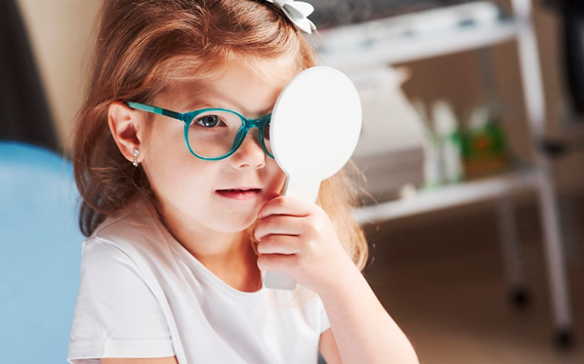
Тифлопедагог Баракова О.Е.

